登录用户名：pi

密码：yahboom

root密码：yahboom

1、更新下载源为清华大学软件下载源

2、设置时区和地区为中国

3、安装vim、gcc

4、打开SSH和WIFI设置。

5、系统设置成中文并安装中文输入法

6、打开VNC远程桌面服务，用户名：pi 密码：yahboom

7、安装wiringPi库

8、安装7寸屏和5寸屏的驱动（其中5寸屏只能显示不能触摸，需要手动执行一下sudo ./LCD5-show才可以触摸。）

9、设置键盘布局为美式键盘布局，解决键盘输入错乱的问题

10、安装摄像头驱动。

本系统已经配置好网页访问摄像头的功能，但是开机没有自动启动，需要手动打开才可以，我在桌面写了一个启动摄像头网页服务的脚本startWebCamera.sh，可以直接运行此脚本来打开服务。

打开方式如下：

**cd /home/pi/Desktop**

**./startWebCamear.sh**

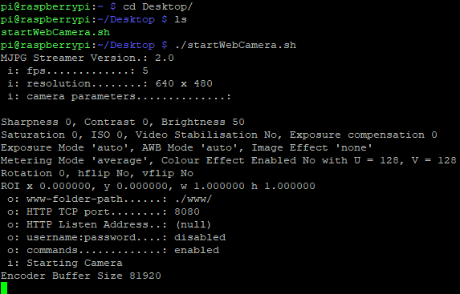

运行此服务后会占用摄像头，导致其他关于摄像头的命令无法运行，如果需要运行其他摄像头命令，请先关闭服务后再运行。

关闭方法如下：

查看摄像头服务进程号

**ps a**

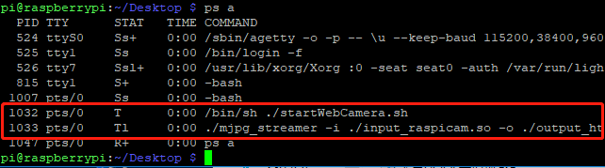

关闭程序的PID进程号

**sudo kill -9 1032 1033**